mmap可以把磁盘文件的一部分直接映射到内存，这样文件中的位置直接就有对应的内存地址，对文件的读写可以直接用指针来做而不需要read/write函数。
#include <sys/mman.h>
void *mmap(void *addr, size_t len, int prot, int flag, int fd, off_t off);
int munmap(void *addr, size_t len);
参数说明：
addr : 映射的起始地址，一般为空 ，这样内核会自己在进程地址空间中选择合适的地址建立映射。如果addr不是NULL，则给内核一个提示，应该从什么地址开始映射，内核会选择addr之上的某个合适的地址开始映射。建立映射后，真正的映射首地址通过返回值可以得到。
len: 需要映射的那一部分文件的长度。
off: 文件的什么位置开始映射，必须是页大小的整数倍（在32位体系统结构上通常是4K）。
fd : 是代表该文件的描述符
prot: 该参数有四个值，如下
PROT_EXEC 表示映射的这一段可执行，例如映射共享库
PROT_READ 表示映射的这一段可读
PROT_WRITE 表示映射的这一段可写
PROT_NONE 表示映射的这一段不可访问
flags：该参数一般取如下两个
MAP_SHARED 表示多个进程对同一文件的映射是共享的，一个进程对映射的内存作了修改，另外的进程也会看到这种变化
MAP_PRIVATE 表示多个进程对同一文件的映射是不共享的，一个进程对映射的内存作了修改，另外的进程并不会看到这种变化，也不会真的写到文件中去。
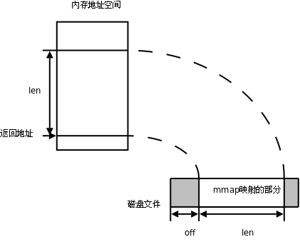

驱动的实现，详见代码。

